

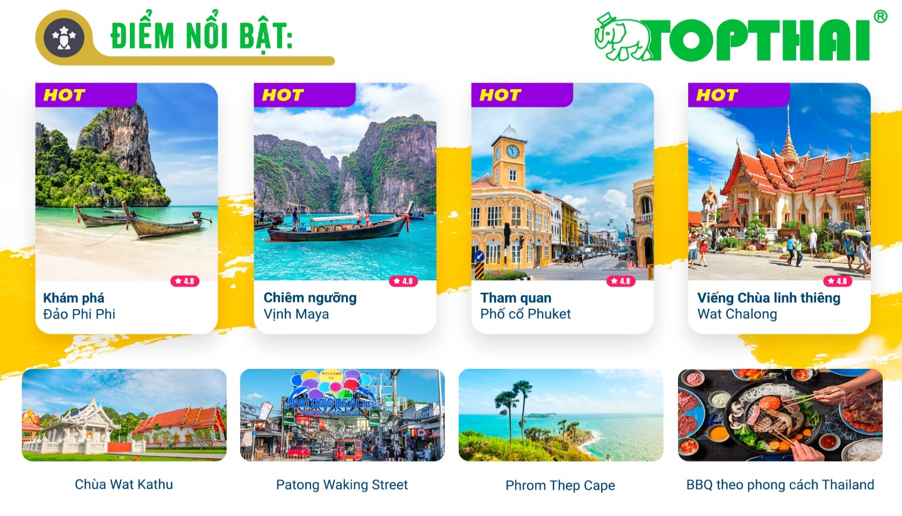
CHUYẾN BAY THẲNG VIETNAM AIRLINES
- Laem Promthep View Point: Ngắm cảnh đẹp và chụp hình lưu niệm tại một trong những View Point mơ ước của các tín đồ trên thế giới.
- Khám phá phố đi bộ nổi tiếng thế giới: Patong Waking Street.
- Phố cổ Phuket với những toà nhà kiến trúc Bồ Đào Nha cổ kính.
- Khám phá Phi Phi Island: Đảo Phi Phi một trong những hòn đảo đẹp nhất thế giới.
- Đền Chalong Biểu tượng Phật giáo của Phuket.

NGÀY 1: |  | TP.HCM - PHUKET (Ăn chiều, tối)
Quý khách có mặt tại ga đi quốc tế sân bay Tân Sơn Nhất, đáp chuyến bay đi Phuket. Quý khách dùng bữa chiều trên máy bay.
Đoàn tới sân bay Phuket, chào đón Quý khách đến với vương quốc của nụ cười Thái Lan.
Tối: Xe đưa đoàn đi ăn tối tại nhà hàng địa phương. Sau đó về khách sạn nghỉ ngơi tự do khám phá Phuket về đêm.
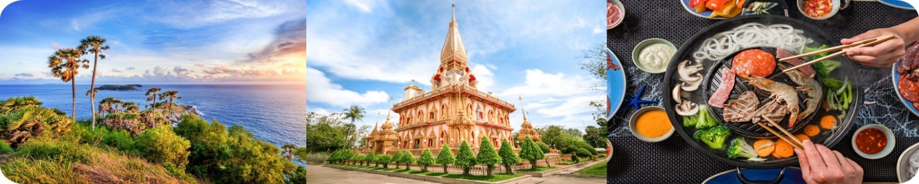
NGÀY 2: |  | PHUKET – ĐẢO PHI PHI (Ăn 3 bữa)
Đoàn dùng bữa sáng tại khách sạn, xe và hướng dẫn viên sẽ đưa đoàn khởi hành khám phá thiên đường đảo Phuket:
- Đảo Phi Phi: hòn đảo nổi tiếng trong giới du lịch thế giới.
- Trên đường đến Đảo Phi Phi, Quý khách sẽ được nhìn thấy Vịnh MAYA - là viên ngọc quý của đảo Phi Phi ở miền Nam Thái Lan, nằm trong công viên quốc gia Hat Noppharat Thara - Mu Ko Phi Phi của Krabi, nổi tiếng với những bãi cát trắng được bao bọc xung quanh là những mỏm đá cao. (Chụp hình trên tàu).
- Đến Đảo Phi Phi Quý khách tự do tắm biển và nghỉ ngơi tận hưởng vẻ đẹp.
- Đoàn dùng bữa trưa trên đảo.
- Buổi chiều Quý khách tiếp tục tham quan chụp ảnh trước khi rời Phi Phi quay trở về đất liền.
Xe đưa đoàn đi ăn BBQ THEO PHONG CÁCH THÁI LAN. Đoàn trở về khách sạn nghỉ ngơi.
- Buổi tối Quý khách có thể tự túc đi dạo Phố cổ Phuket với những tòa nhà kiến trúc Bồ Đào Nha cổ được lưu giữ. Quý khách có thể tự do dạo chơi và chụp ảnh tại đây. Phố cổ có bày bán những mặt hàng lưu niệm và trang phục truyền thống của người Thái..
- Hoặc Quý khách có thể đăng ký option tham gia show tạp kĩ chuyển giới nổi tiếng nhất tại Phuket mang tên Cabaret Show với những vũ công được tuyển chọn kĩ lưỡng với ngoại hình xinh đẹp. (Chi phí tự túc)
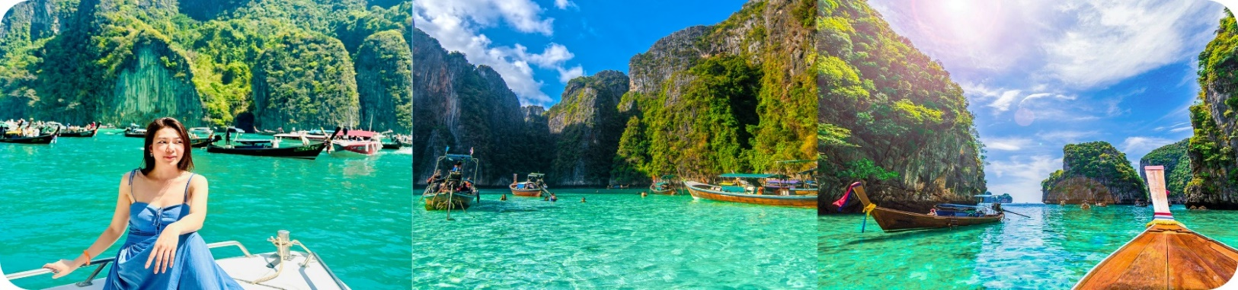
NGÀY 3: | PHUKET – MŨI PHROM THEP – ĐỀN CHALONG - SHOPPING (Ăn 2 bữa)
Sáng: Đoàn dùng bữa sáng tại khách sạn, xe đón đoàn khởi hành
Sau khi ăn trưa đoàn khởi hành đi tham quan :
- Phrom Thep Cape – nằm tại phía nam của đảo nơi ngắm hoàng hôn tuyệt vời nhất Phuket nơi mà hàng ngàn du khách đều muốn đặt chân đến như để check in và nhìn thấy được thời điểm mặt trời dần tắt nơi phía chân trời.
- Đền Chalong - ngôi đền là một biểu tượng Phật Giáo không thể thiếu khi đến với Phuket. Tại đây có bày bán các sợi dây cầu may được chính các vị sư trong chùa làm phép để mang lại bình an cho gia chủ.
- Tham quan mua sắm tại Trung tâm sản xuất nệm cao su Latex.
Đoàn dùng bữa trưa, sau đó Quý khách có thời gian tự do tự do mua sắm tại các trung tâm mua sắm của các khu trung tâm mua sắm Kuta Phuket, tại đây Quý khách tự do khám phá các món địa phương tại các chuổi nhà hàng ăn uống trong trung tâm mall.
Tối: Quý khách tự do dạo phố đêm Patong nhộn nhịp, sầm uất. Quý khách tự do trải nghiệm ẩm thực địa phương, ăn tối tự túc.
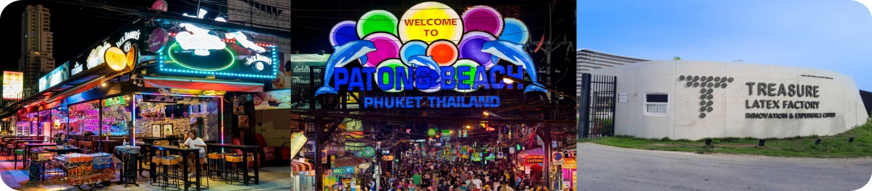
NGÀY 4: |  | PHUKET – TP.HCM (Ăn 3 bữa)
Sáng: Ăn sáng tại khách sạn, Đoàn làm thủ tục trả phòng. Xe đưa đoàn đi dùng bữa trưa. Tiếp tục tham quan:
- Chùa Kathu nổi tiếng linh thiêng tại thành phố biển Phuket.
Sau đó Quý khách ra sân bay đáp chuyến bay trở về TP.HCM. Kết thúc hành trình tham quan thiên đường Phuket. Đoàn dùng bữa tối trên máy bay.
- Đoàn về tới TP.HCM chia tay Quý khách . Hẹn gặp lại Quý khách trong những chuyến đi tiếp theo.
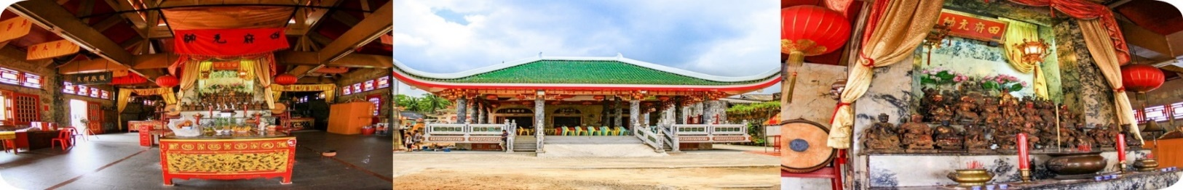
** Chú ý : Thứ tự chương trình có thể thay đổi theo sự sắp xếp của Hướng Dẫn Viên để phù hợp với tình hình thực tế nhưng vẫn đảm bảo đầy đủ các điểm tham quan đã nêu trong chương trình
NGÀY  KHỞI HÀNH |  |  | CHUYẾN BAY | GIÁ KHÁCH LẺ GHÉP ĐOÀN (VNĐ)
 |  |  | CHUYẾN BAY | NGƯỜI LỚN | TRẺ EM  (Từ 2 - dưới 11T) | EM BÉ  (Dưới 2T)
 |  |  | CHUYẾN BAY | NGƯỜI LỚN | Ngủ chung giường với Cha Mẹ
04/02/2027  (28 TẾT) |  |  | SGN – HKT VN621 16:00 - 17:50  HKT – SGN VN620 18:45 - 20:45 | 13.990.000 | 11.617.500 | 4.197.000
06/02/2027  (MÙNG 1) |  |  | SGN – HKT VN621 16:00 - 17:50  HKT – SGN VN620 18:45 - 20:45 | 18.990.000 | 15.367.500 | 5.697.000
08/02/2027  (MÙNG 3) |  |  | SGN – HKT VN621 16:00 - 17:50  HKT – SGN VN620 18:45 - 20:45 | 18.990.000 | 15.367.500 | 5.697.000
11/02/2027  (MÙNG 6) |  |  | SGN – HKT VN621 16:00 - 17:50  HKT – SGN VN620 18:45 - 20:45 | 13.990.000 | 11.617.500 | 4.197.000
GIÁ TOUR BAO GỒM:
- Vé máy bay khứ hồi theo SGN-HKT-SGN (bao gồm hành lý 23kg ký gửi và 10kg xách tay).
- Thuế sân bay 2 nước, Phí an ninh du lịch & Phí phụ thu xăng dầu.
- Khách sạn 3* hoặc 4* tiêu chuẩn 2 Người/phòng. Trường hợp lẻ nam/ lẻ nữ sẽ ngủ ghép phòng 3.
Khách sạn tham khảo: Baumanburi /Devana Resort Patong / Pearl Hotel / Best Western/… tương đương
- Xe máy lạnh du lịch phục vụ suốt tuyến.
- Nước suối phục vụ suốt tuyến.
- Hướng dẫn địa phương phục vụ suốt tuyến.
- Vé vào cổng các điểm tham quan theo chương trình.
- Bảo hiểm du lịch Việt Nam với mức bồi thường tối đa 200.000.000 VND tại Việt Nam.
- Nón du lịch, bao hộ chiếu.
GIÁ TOUR KHÔNG BAO GỒM:
- Hộ chiếu còn thời hạn sử dụng trên 6 tháng (Tính đến ngày kết thúc tour).
- Tip HDV và tài xế địa phương thanh toán tại nước ngoài sẽ tính theo tỷ giá tại thời điểm, mức đề nghị: 20 ĐÔ LA MỸ/ khách/ tour, tương đương 560.000 VNĐ/ khách/ tour.
- Phụ thu phòng đơn (Dành cho khách có yêu cầu ở phòng đơn) Từ ngày 21/01/2027 – 30/04/2027: Phụ thu 4.860.000/khách/3đêm.
- Chi phí cá nhân, hành lý quá cước.
GIÁ TOUR TRẺ EM:
- Trẻ nhỏ dưới 2 tuổi: 30% giá tour người lớn (sử dụng giường chung với người lớn).
- Trẻ em từ 2 tuổi đến dưới 11 tuổi (Không có chế độ giường riêng).
- Trẻ em từ 2 tuổi đến dưới 11 tuổi: 100% (Có chế độ giường riêng).
- Trẻ em đủ 11 tuổi trở lên: 100% giá tour người lớn.
ĐIỀU KIỆN HOÀN/HỦY:
Sau khi đăng kí, cọc 50% tổng giá tour, Phần còn lại Vui lòng thanh toán trước 10 ngày khởi hành.
- Hủy tour sau khi đăng ký phí phạt 50% tiền cọc (+phí visa nếu có).
- Hủy tour trước 30 ngày phí phạt = 50% tổng giá tour chương trình (+phí visa nếu có) (Tính theo ngày làm việc)
- Hủy tour trước 20 ngày phí phạt = 75% tổng giá tour chương trình (+phí visa nếu có) (Tính theo ngày làm việc)
- Sau thời gian trên phí phạt = 100% tổng giá trị chương trình (+ phí visa nếu có). (Tính theo ngày làm việc)
- Việc huỷ bỏ chuyến đi phải được thông báo trực tiếp với Công ty hoặc qua fax, email, tin nhắn điện thoại và phải được Công ty xác nhận. Việc huỷ bỏ bằng điện thoại không được chấp nhận.
- Thời gian hủy tour được tính cho ngày làm việc, không tính thứ bảy, chủ nhật và các ngày Lễ Tết.
LƯU Ý
“Hộ chiếu” Phải còn thời hạn sử dụng trên 6 tháng (Tính từ ngày về).
- Trước khi đăng ký tour du lịch xin Quý khách vui lòng đọc kỹ chương trình tour, điều khoản, giá tour bao gồm và không bao gồm trong chương trình.
- Nếu khách hàng bị cơ quan xuất nhập cảnh từ chối xuất cảnh hoặc nhập cảnh vì lí do cá nhân (hình ảnh, thông tin trong bản gốc bị mờ, không rỏ ràng, hộ chiếu hết hạn hoặc không đúng qui định….), công ty du lịch sẽ không chịu trách nhiệm và sẽ không hoàn trả tiền tour.
- Công dân phải hoàn thành nghĩa vụ nộp thuế với nhà nước và không vi phạm pháp luật mới được xuất cảnh. Trong trường hợp cá nhân còn nợ thuế, không được phép xuất cảnh thì Công ty không chịu trách nhiệm bồi hoàn thiệt hại.
- Quý khách từ 70 tuổi trở lên cần đảm bảo được sức khỏe đủ để có thể tham gia hành trình tour, khuyến khích nên đi cùng người thân để cùng hổ trợ khi cần. Nếu Quý Khách có bệnh nền, thể trạng không tốt cần có giấy khám sức khỏe của Bác Sĩ để đảm bảo đủ sức khỏe đi du lịch nước ngoài.
- Do tính chất là đoàn ghép khách lẻ, công ty sẽ nhận đủ số lượng khách tối thiểu 10 khách người lớn và đảm bảo đoàn sẽ khởi hành đúng lịch trình. Trong trường hợp đoàn không đủ khách, công ty có trách nhiệm thông báo cho Quý khách trước ngày khởi hành 04 ngày và sẽ thỏa thuận lại ngày khởi hành khác, hoặc hoàn trả toàn bộ số tiền mà Quý khách đã thanh toán.
- Quý khách đã phẩu thuật thẩm mỹ vui lòng làm lại hộ chiếu mới theo hình ảnh ở thời điểm hiện tại. Nếu không nhập cảnh được do ảnh hộ chiếu khác hình ảnh thực tế, công ty du lịch không chịu trách nhiệm và sẽ không hoàn trả tiền tour.
- Do chuyến bay phụ thuộc vào hãng Hàng Không nên trong một số trường hợp giờ bay có thể thay đổi mà không được báo trước.
- Tour thuần túy du lịch, suốt chương trình Quý khách không được rời đoàn. (Đối với khách tách đoàn, chi phí tách đoàn phía công ty nước ngoài sẽ thu phí)
- Quý khách sử dụng hộ chiếu nước ngoài có visa nhập cảnh Việt Nam 1 lần, vui lòng thông báo khi đăng ký tour.
- Nếu khách là Việt Kiều hoặc Nước Ngoài có visa Việt Nam rời phải mang theo lúc đi tour.
- Quý khách mang 2 Quốc tịch hoặc Travel document (chưa nhập quốc tịch) vui lòng thông báo với nhân viên bán tour ngay thời điểm đăng ký tour và nộp bản gốc kèm các giấy tờ có liên quan (nếu có).
- Quý khách chỉ mang thẻ xanh (thẻ tạm trú tại nước ngoài) và không còn hộ chiếu VN còn hiệu lực thì không đăng ký du lịch sang nước thứ ba được.
- Quý khách mang thai xin vui lòng báo cho nhân viên bán tour ngay tại thời điểm đăng ký để được tư vấn thêm thông tin. Lưu ý phải có ý kiến của bác sĩ trước khi đi tour. Không nhận khách mang thai từ 30 tuần trở lên vì lí do an toàn cho khách.
- Trẻ em dưới 18 tuổi nếu không đi cùng bố/ mẹ bắt buộc phải có giấy uỷ quyền từ bố mẹ (do chính quyền địa phương xác nhận)
- Các dịch vụ trên tour du lịch sẽ không được hoàn hủy khi khách hàng không sử dụng.
- Tùy vào tình hình thực tế, thứ tự các điểm tham quan trong chương trình có thể thay đổi nhưng vẫn đảm bảo đầy đủ các điểm tham quan như lúc đầu.
Công ty Du Lịch được miễn trừ trách nhiệm trong trường hợp xảy ra thiên tai, động đất, hạn hán, biểu tình, đình công, dịch bệnh, trục trặc kỹ thuật máy bay,…dẫn đến dời, hủy, hoãn chuyến bay được thì công ty sẽ giữ quyền thay đổi lộ trình bất cứ lúc nào vì sự thuận tiện, an toàn cho khách hàng và sẽ không chịu trách nhiệm bồi thường những thiệt hại phát sinh.


